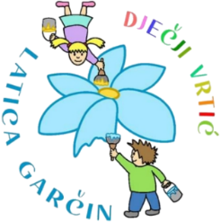
DJEČJI VRTIĆ „LATICA GARČIN“
PUT SUREVICE 4
35 212 Garčin
latica.garcin@gmail.com

KLASA: 601-02/23-05/04
URBROJ: 2178-06-02/01-23-01
Garčin, 14.12.2023.

ČLANOVIMA UPRAVNOG VIJEĆA

PREDMET: 41. sjednica Upravnog vijeća - p o z i v –

Sazivam 41. sjednicu Upravnog vijeća Dječjeg vrtića ''Latica Garčin'' koja će se održati:

20.12.2023. (srijeda) u 16:30

Sjednica će se održati u prostorijama Dječjeg vrtića Latica Garčin, a predložen je sljedeći:

DNEVNI RED

- Usvajanje zapisnika s 40. sjednice Upravnog vijeća
- Prijedlog i donošenje I. Izmjena i dopuna financijskog plana za 2023.godinu, s projekcijama za 2024. i 2025. godinu.
- Prijedlog i donošenje Financijskog plana za 2024. godinu s projekcijama za 2025. i 2026. godinu
- Prijedlog i donošenje Odluke o objavi natječaja za zdravstvenog voditelja/ zdravstvenu voditeljicu na određeno puno radno vrijeme - do povratka djelatnice s porodiljnog dopusta
- Donošenje Odluke o privremenom oslobođenju plaćanja vrtića nakon Odluke Općinskog vijeća
- Razno

Predsjednica Upravnog vijeća:
Danijela Erić, mag. prim. educ.
______________________________

